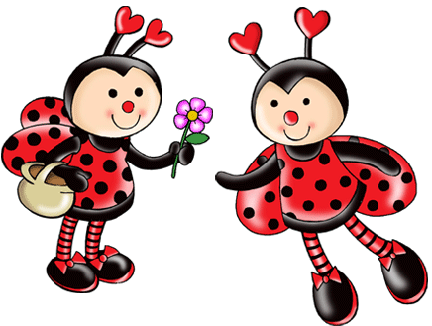

**Realizacja treści programowych w miesiącu lutym grupa I „Biedronki”.**

**Tematy kompleksowe.**

1. Wesoły karnawał.
2. Zimowe zabawy.
3. Wisła – polska rzeka.
4. Sztuka wokół nas.

**Cele ogólne.**

**OBSZAR FIZYCZNY:**

**•** uczestniczenie w zabawach ruchowych

**•** doskonalenie zmysłu dotyku

**•** rozwijanie sprawności dłoni oraz palców

**•** utrwalanie prawidłowego toru oddechowego

**OBSZAR EMOCJONALNY:**

**•** cierpliwe czekanie na swoją kolej

**•** panowanie nad nieprzyjemnymi emocjami

**•** dostrzeganie emocjonalnej wartości otoczenia przyrodniczego

**•** godzenie się z porażką

**•** wypowiadanie się na temat swoich odczuć w kontakcie ze sztuką

**OBSZAR SPOŁECZNY:**

**•** współdziałanie w zabawie, czerpanie radości ze wspólnej zabawy

**•** respektowanie reguł i zasad w czasie gier i zabaw

**•** obdarzanie uwagą innych osób

**•** odczuwanie przynależności do swojego narodu

**•** posługiwanie się imieniem, nazwiskiem oraz adresem

**OBSZAR POZNAWCZY:**

**•** usprawnianie aparatu artykulacyjnego

**•** doskonalenie umiejętności wypowiadania się, uważne słuchanie utworów literackich

**•** wskazywanie i nazywanie różnych części garderoby

**•** łączenie przedmiotów w pary, dostrzeganie i kontynuowanie rytmów

**•** doskonalenie umiejętności przeliczania, klasyfikowanie przedmiotów ze względu na wybraną

cechę, rozpoznawanie i nazywanie figur geometrycznych **•** tworzenie prac plastycznych

**•** słuchanie utworów muzyki klasycznej, rozwijanie poczucia rytmu i umiejętności wokalnych

**•** prowadzenie obserwacji przyrodniczych

**•** rozpoznawanie i nazywanie polskich symboli narodowych

**•** poznanie Wisły jako największej rzeki w Polsce

**•** rozbudzanie zainteresowania sztuką

**•** poznanie znaczenia słów „portret”, „rzeźba.”

**Piosenka „Babciu, droga babciu”.**

Babciu, droga babciu, powiedz mi,

czy potrafisz zrobić to, co my?

My tupiemy - tup, tup, tup,

teraz babciu Ty to zrób!

Babciu, droga babciu, powiedz mi,

czy potrafisz zrobić to, co my?

My skaczemy - raz, dwa, trzy,

teraz babciu podskocz Ty!

Dziadku, drogi dziadku, powiedz mi,

czy potrafisz zrobić to, co my?

My klaszczemy - raz, dwa, trzy,

teraz dziadku zrób to Ty!

Dziadku, drogi dziadku, powiedz mi,

czy potrafisz zrobić to, co my?

My całuski damy Ci, teraz dziadku daj nam Ty!

**Piosenka,,Sto lat Babciu i Dziadku!”**

Sto lat babciu!

Sto lat dziadku!

Zdrowia, szczęścia i radości

Życzą wnusie ukochane

Roześmiane, rozśpiewane

Ref. Tak, Tak, Tak!

Dzisiaj wielkie święto

Tak, Tak, Tak!

Babci, Dziadka dzień/ x2

**Wierszyk” Życzenia dla Babci i Dziadka”.**

Dziś dla babci słońce mamy.

I całuski dla dziadziusia.

 Dziś życzenia wnuczek składa.

 I piosenki śpiewa wnusia.

Aby babcia i dziadziunio

 w zdrowiu długo żyli.

Aby uśmiech dla nas mieli

w każdej wolnej chwili.